Сотрудники скорой помощи обратились за помощью к президенту
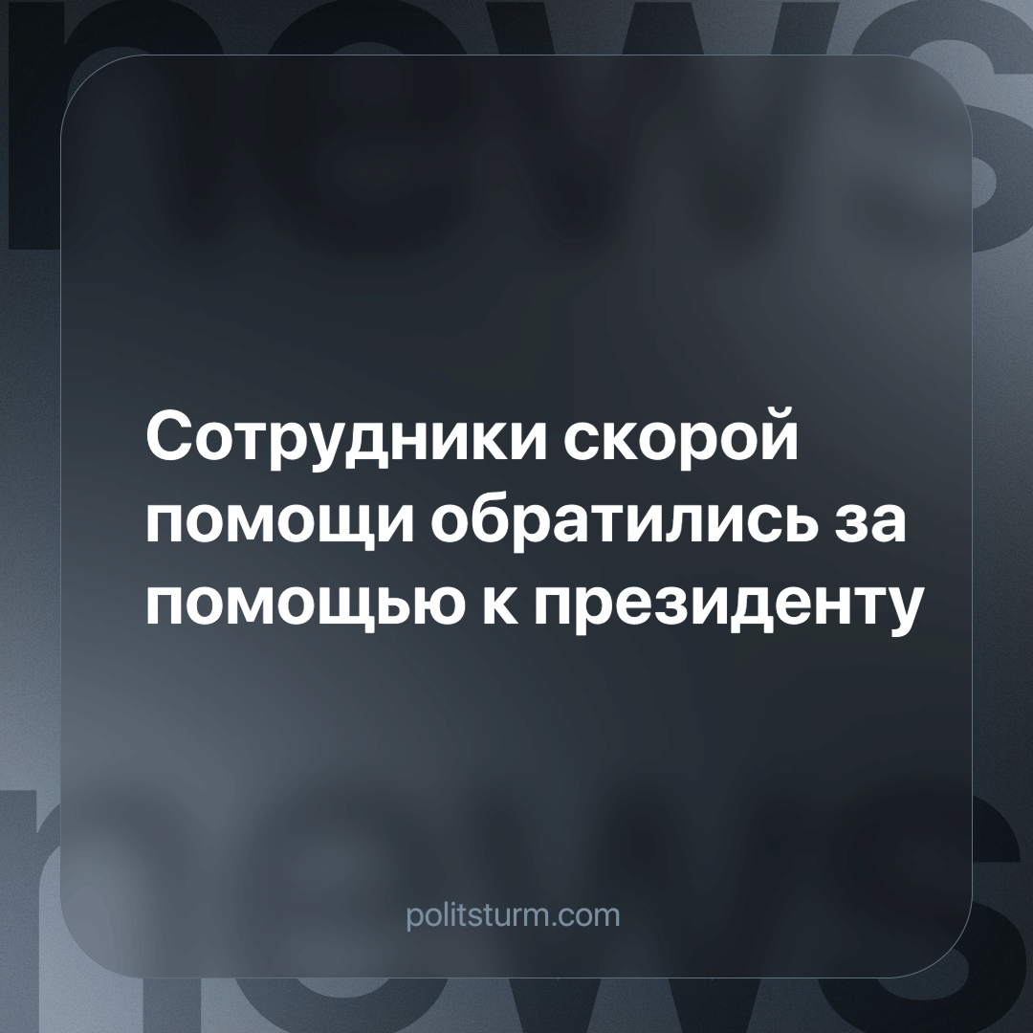

Оригинальная статья
2024-04-11
2 мин. на чтение

Работники скорой помощи в семи регионах России обратились к президенту Владимиру Путину с просьбой о назначении им ежемесячных надбавок к зарплатам, поскольку текущих выплат им катастрофически не хватает. Об этом сообщается в telegram-канале "Медицинская Россия".
На низкие зарплаты пожаловались медработники из Забайкалья, Ивановской, Саратовской, Вологодской, Костромской областей и Карелии. Также к ним присоединились коллеги из Тамбовской, Ульяновской, Сахалинской, Челябинской областей, Алтайского и Хабаровского краев.
Медики просят пересмотреть Постановление от 20 марта 2024 года № 343 о повышении специальных социальных выплат медработникам. В соответствии с этим документом, среднему медперсоналу полагаются выплаты в размере 30 тыс. рублей, однако к сотрудникам скорой помощи это не относится.
«Чтобы улучшить свое материальное положение, нам приходится жить на скорой помощи, работая на 1,5–2 ставки, что сказывается на нашем здоровье и наших детях, которые не видят нас сутками», — сказано в обращении медработников из Ивановской области.
По заявлениям, после уплаты налогов они получали ежемесячно 19,3 тыс. рублей. Федеральная выплата в 7 тыс. рублей увеличила эту сумму до 26 тыс. рублей в месяц. Водитель скорой помощи получает около 20 тыс. рублей ежемесячно, при этом также участвует в оказании помощи пациентам, но без дополнительных надбавок.
Оптимизация системы здравоохранения привела к массовому закрытию больниц и снижению качества и сокращению спектра медицинской помощи в России. Страна по числу больниц в скором будущем достигнет уровня Российской империи, что, видимо, является идеалом буржуазной власти в РФ. Однако её высокопоставленные представители предпочитают лечиться в дорогостоящих частных клиниках за границей, в то время как обычным людям приходится стоять в очередях к специалистам в течение месяцев или брать кредиты для оплаты дорогих медицинских услуг.
Зарплаты медиков останутся на низком уровне, так как власть в этом не заинтересована - она защищает интересы бизнеса. После перехода к рыночной экономике прибыль стала определяющим фактором целеполагания. Все, что не приносит доход, безжалостно уничтожается. Бесплатная доступная медицинская помощь постоянно требует расходов бюджетных средств. Деньги приносят только платные услуги, и поэтому активно развивается коммерческая медицина. Но кому она по карману? Только богатой обеспеченной прослойке населения, получающей доходы несоизмеримо большие, чем остальная часть граждан страны. Кому принадлежат платные больницы? Богатейшим бизнесменам.
Только в условиях социализма врачи в государственных учреждениях перестанут быть низкооплачиваемыми и бесправными. Они станут почетными защитниками народного здоровья, а не наемными работниками, инструментом извлечения прибыли для предпринимателей. А здравоохранение будет заботиться и защищать здоровье всех людей без исключения, что является важнейшей целью для власти трудящихся.
Источник: АНО «Портал "Такие дела"» - «Сотрудники скорой помощи в семи регионах России записали обращения к Путину. Они просят повысить им зарплаты» от 02 апреля 2024 г.

Оригинальная статья

